Участники:
- Рассказчица - Н.В.
- Мачеха - Н.Л.
- Метелица – Любовь Вл.
- Марфуша –Алиса С., Саша М., Настя Г.
- Настенька – Ева (Красный обруч, на запястьях красные платочки на резиночках)
- Солнышко – Маргарита (Ободок-солнышко, на запястьях жёлтые платочки на резиночках)
- Дед - Абубакр
- Рассказчик –Артём
- Мальчики с едой – Витя, Данияр
ТЕАТР
- Курочки -Алиса, Даша
- Уточки – Аделина, Вика
- Петушки – Максим Б., Максим Ш.
- Блошки – Женя, Василисса, Андрей , Максим С.,Саша П., Ваня
- Мальчики с корзинками – Саша Щ., Лёва П.
- Стих-открытка: Артём С, Рита, Ева, Максим С., Андрей, Данияр, Витя.


Рита Ева Алиса, Саша М, Настя Г.
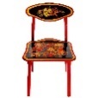
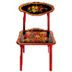




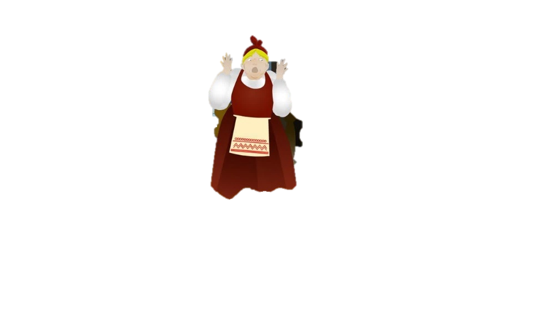
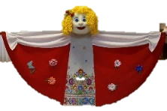
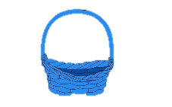
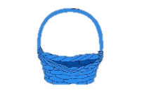
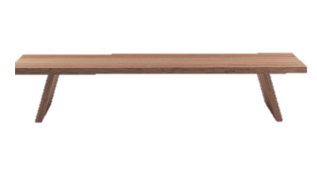


Абубакр
Слева Справа
- Артём  - Абубакр  - Саша Щ.  - Лёва П.  - Максим Б.  - Максим Ш.  - Аделина  - Вика  - Даша  - Настя М.  - Алиса  - Саша М.  - Настя Г. |  | - Витя  - Данияр  - Женя  - Василисса  - Андрей  - Максим С.  - Саша П.  - Маргарита  - Ева

Сценарий по мотивам сказки Морозко «Метелица»
Построение лицом, взяться за руки.  1 воспитатель заводит, другой в конце.  В завершение хоровода развести на полукруг |  |  |  |  |  |  |  |  | Моталочка  Фонарики |  |  |  |  | 
Фонограмма: «Вход – хоровод- змейка»
Ведущая |  |  |  |  |  |  | Зимушка – зима пришла  Игры, песни принесла.  Вышли дети на лужок,  Лепят беленький снежок.
Песенка «А-ну снежок»
Вступление |  |  |  |  |  |  |  |  |  | Хлопают
1 |  |  |  |  |  |  | К нам на новоселье  Жалует зима.  А за ней веселье,  Снег и кутерьма. |  |  | Пружинка, руки в пояс
ПРИПЕВ: |  |  |  |  |  |  | А ну, снежок, а ну, дружок,  Лети, не уставай.  И двор, и дом, и всё кругом  Теплее укрывай. |  |  | Лепят  ;
Проигрыш |  |  |  |  |  |  |  |  |  | Хлопают
2 |  |  |  |  |  |  | Нам всего милее  Зимние деньки.  Снежные аллеи,  Лыжи и коньки. |  |  | Пружинка, руки в пояс
ПРИПЕВ:
Стихи – дети
Вика  Василисса |  |  |  |  | Ёлочка зелёная  Радует народ.  Скажет вместе с нами:  «Здравствуй, Новый год!»  Ёлочка Нарядная,  К нам пришла опять,  Ёлочку нарядную  Будем зажигать!
Ведущая |  |  |  |  | Скажем дружно:
Дети хором |  |  |  |  | 1-2-3,  Наша ёлочка, гори!!!
Ведущая |  |  |  |  | Наша ёлочка сияет,  В сказку всех вас приглашает.
Герои сказки рассаживаются соответственно образу. Берут Марфушу.
О ком говорят, те встают, кланяются и не садятся.
Рассказчица + ребёнок
Рассказчица Н.В.  Рядом стоит Артём |  | Указывает
Н. В. |  | Как в деревне старик жил-был, |  |  |  |  |  |  |  |  |  | Абубакр
 |  | Со старухой злою жизнь делил. |  |  |  |  |  |  |  |  |  | Н.Л.
 |  | У старухи дочь ленивая, |  |  |  |  |  |  |  |  |  | Марфуша
 |  | У него трудолюбивая. |  |  |  |  |  |  |  |  |  | Ева
Артём |  | Только утро настаёт,  Солнце красное встаёт.  Все ребята прибежали  Ведь сегодня: |  |  |  |  |  |  |  |  |  | Маргарита
 |  |  |  |  |  |  |  |  |  |  |  | Все дети
Дети хором |  | Новый год!
Дети сели, спят. Марфушу положили в кроватку
Стих- открытка
Солнышко - Маргарита |  |  |  | Тихо- тихо всё вокруг,  Спит зима и лес, и луг.  Только петушок споёт,  Солнце красное встаёт!
Фонограмма: «Петушок и солнышко» |  |  |  |  |  |  |  |  |  |  |  | Обходит по кругу. Все просыпаются.
Стих- открытка
Настенька -Ева |  |  |  |  | Спит сестрица на подушке  А мне солнышко- подружка.  Вместе с зоренькой встаю,  Песню солнышку пою. |  |  |  |  |  |  | Настенька выходит
Песня Настеньки стоя
Хор |  | Раным-рано на заре на зореньке,  Белый снег крылечко засыпает.  Солнышко встало,  Всех приласкало.
Ева-Маргарита |  | Золотому солнышку,  Я песенку пою. |  |  |  |  |  |  |  |  |  | Взявшись за руки, лицом друг к другу
Хор |  | Солнышко-солнышко,  Лучик золотой.  Погляди в окошечко,  Поиграй со мной. |  |  |  |  |  |  |  |  |  | Солнышко и Настенька играют в ладушки.  Дети на месте – хлопают
Фонограмма: «Кулисная»
Дети (уточки-курочки) надевают пальчиковый театр за ширмой
Стих- открытка
Максим С.  Андрей  Рассказчица |  |  |  |  |  | Настя ранним утречком –  Побежала к уточкам.  Путь- дорожка не легка,  Отнесла им червячка.  Скажут уточки: «Кря-кря,  Ты пришла сюда не зря».  Чтецы сели  Наши курочки в окно. |  |  |  |  |  | Отправляет Н.Л. чтецов  Подсказывает Н.В.
Курочки |  |  |  |  |  | Ко-ко-ко |  |  |  |  |  | Показываются те, кого называют
Рассказчица |  |  |  |  |  | Наши уточки с утра
Уточки |  |  |  |  |  | Кря-кря-кря
Рассказчица |  |  |  |  |  | Петушки по утру  Нам поют:
Петушки |  |  |  |  |  | Ку-ка-ре-ку!
Фонограмма: «Птичий двор»
Пальчиковый «Театр-песня» на ширме стоя
Хор |  | Рано утром на заре,  На широком на дворе, |  |  |  |  |  |  |  |  |  | Уточки гуляют,
Солисты |  | Буду уточек кормить,  Буду уточек кормить
Хор |  | Кря-кря-кря, клю-клю-клю,  Как я Настеньку люблю. |  |  |  |  |  |  |  |  |  | 2 раза Солнышко и  Настя их кормят зерном
 |  | Рано утром на заре,  На широком на дворе, |  |  |  |  |  |  |  |  |  | Курочки гуляют
Солисты |  | Буду курочек кормить,  Буду курочек кормить
Хор |  | Ко-ко-ко, клю-клю-клю,  Как я Настеньку люблю. |  |  |  |  |  |  |  |  |  | 2 раза Солнышко и  Настя их кормят зерном
 |  | Рано утром на заре,  На широком на дворе, |  |  |  |  |  |  |  |  |  | Петушки гуляют
Солисты |  | Буду Петеньку кормить,  Буду Петеньку кормить
Хор |  | Ко-ко-ко, ку-ка-ре-ку,  Как я Настеньку люблю. |  |  |  |  |  |  |  |  |  | 2 раза Солнышко и  Настя их кормят зерном
 |  | Как я Настеньку люблю! |  |  |  |  |  |  |  |  |  | Все животные гуляют
Фонограмма: «Кулисная» |  |  |  |  |  |  |  |  |  |  |  | Все садятся  Н.Л. подсказывает надеть детям варежки-блошки  отправляет чтецов, спит
Стих- открытка
Данияр  Витя | Наша Настенька старается,  Да с хозяйством управляется.  А Марфуша с маманею спит,  На печи тихонько дед храпит. |  |  |  |  |  |  |  |  |  |  | Подсказывает стихи Н.В.
Фонограмма: «Блошки»  Дед (Абубакр) спит сидя, сзади «блошки» его щекочут по спине, «прыгают».  Дед сильно чешется, просыпается и встаёт. |  |  |  |  |  |  |  |  |  |  |  | Под музыку отправить всех блошек за ширму
Песня деда
Дед – Абубакр и Артём |  | Ох!Ох!  Стал на старости я очень плох!  Ох!Ох!  Стал на старости я очень плох! |  |  |  |  |  |  |  |  |  | Дед поёт согнувшись
Хор |  | Ох!Ох! Ох!Ох!  На печи так много блох!  На печи так много блох! |  |  |  |  |  |  |  |  |  | Блошки выбегают на 4 угла, а дед в центр
Проигрыш |  |  |  |  |  |  |  |  |  |  |  | Пружинка
Хор |  | На печи! На печи!
Проигрыш |  |  |  |  |  |  |  |  |  |  |  | Блошки прыгают 2 раза
Хор |  | Много блох! Много блох!
Проигрыш |  |  |  |  |  |  |  |  |  |  |  | Блошки прыгают 2 раза
Хор |  | На печи! На печи!
Проигрыш |  |  |  |  |  |  |  |  |  |  |  | Блошки прыгают 2 раза
Хор |  | Много блох! Много блох!
Фонограмма: «Танец Блошек и Деда» |  |  |  |  |  |  |  |  |  |  |  | Все дети
Дети сели. Девочки вернулись к кукле Марфуше берут куклу, встают
Фонограмма: «Мачеха» |  |  |  |  |  |  |  |  |  |  |  | Мачеха просыпается, встаёт рядом с дедом
Мачеха
Мачеха |  | Эй дед, помолчи,  Ты чего встал с печи?  Расшумелся ты чуть свет,  Никому покоя нет. |  |  |  |  |  |  |  |  |  | Марфуши встают на колени рядом с кроваткой и приподнимают голову куклы
Кричит Марфуша |  | Аааа!!!
Песня Мачехи
Мачеха |  | Разбудили душечку,  Ах, ах, ах! |  |  |  |  |  |  |  |  |  | Встаёт позади Марфуши, направляет их
Хор |  | Ах, ах, ах!
Мачеха |  | Душечку-Марфушечку.  Ах, ах, ах!
Хор |  | Ах, ах, ах!
Мачеха |  | Что за славный голосок,
Марфуша |  | Ааа! |  |  |  |  |  |  |  |  |  | Капризничает
Мачеха |  | Ну, поспи ещё часок..
Марфуша |  | Ааа! |  |  |  |  |  |  |  |  |  | Капризничает
Хор |  | Ааа, баю-бай,  Ааа, баю-бай. |  |  |  |  |  |  |  |  |  | Марфуша садится  Раскачивается в такт
Марфуша -Саша М. |  | Скучно песенки мне слушать  Я хочу маманя, кушать. |  |  |  |  |  |  |  |  |  | Капризно, плаксиво, тянуть звуки
Марфа и мачеха
Марфуша -Настя М. Еве |  | Признавайся, замарашка,  Где моя большая чашка. |  |  |  |  |  |  |  |  |  | Топает ножкой
Марфуша -Настя Г. |  | Где моя большая ложка?  Покорми меня немножко! |  |  |  |  |  |  |  |  |  | Топает ножкой
Под музыку
Убрать кроватку
Настенька Берёт чашку с ложкой позади своего стульчика, кормит Марфушу (3 ложки) и уходит на место.
Данияр и Витя приносят (из- под своих стульчиков) 2 тарелочки с булочками. Встают с двух сторон от Марфы

Фонограмма: «Кулисная»
Мачеха |  | Кушай сладкий кренделёк,  И румяный пирожок. |  |  |  |  |  |  |  |  |  | Берёт угощения, кормит дочу
Данияр |  | Лень Марфушечке жевать, |  |  |  |  |  |  |  |  |  | Громко
Витя |  | Лень ей ложку поднимать. |  |  |  |  |  |  |  |  |  | Громко
Мачеха |  | Ах, красавица моя,  Ты разумница. |  |  |  |  |  |  |  |  |  | Гладит Марфу
Данияр и Витя |  | Красивей, твоей Марфушки,  Даже курица. |  |  |  |  |  |  |  |  |  | Дети смеются
Проигрыш |  | Марфа громко плачет, Мачеха грозит всем и прогоняет Настю, Топает возле неё ногой.
Рассказчица
Рассказчица |  | Рассердилась мачеха, да и выгнала Настеньку из дома в лес.  Настя встаёт и идёт по кружочку к ёлочке  Н.Л. берёт куклу- Марфушу и убирает её в сторону.
Рассказчица + дети |  | Надеть Артёму ушки и жилетку зайчика
Рассказчица |  | Дело шло под Новый год,  Видит, заинька бредёт.  Замерзают лапки,  Зайке очень зябко.
Зайчик - Артём |  | Ой-ой-ой, пурга какая,  Не видать конца и края,  Мёрзнут лапки, мёрзнет нос,  Бедный заинька замёрз…(Плачет.)
Настенька - Ева |  | -На, возьми вот рукавички,  Согрей лапки-невелички.  Отдаёт свои варежки зайчику
Фонограмма: «Звуки леса»
 |  |  | Дело было под Новый год. Шла Настенька по зимнему лесу, да и остановилась у ёлочки. Не знала она что попала во владения самой госпожи Метелицы
Фонограмма: Выход Метелицы
Метелица Л.Вл. |  | Тепло ли тебе, девица? |  |  |  |  |  |  |  |  |  |  | Морозит Настю
Настенька присела |  | Тепло, тепло, Метелица! |  |  |  |  |  |  |  |  |  |  | Мёрзнет
Метелица |  | Тепло ли тебе, девица? |  |  |  |  |  |  |  |  |  |  | Накидывает на Настю белую ткань
Настенька |  | Тепло, тепло, Метелица! |  |  |  |  |  |  |  |  |  |  | Мёрзнет сильнее
Метелица |  | Вижу добрая ты девочка, ласковая. Отдала свои варежки заиньке. Не хочу я тебя морозить. А наоборот согрею. А ну, мальчишки-ребятишки выходите с зайчиком танцевать, надо Настю согревать.
Ритмопластика: 12345, вышли зайцы погулять все мальчики
Метелица |  | Вижу, Настенька согрелась,  Молодцы, ребятки.  Поиграйте- ка теперь  Вы со мною в прятки!  Женя встаёт в круг, рассказчица завязывает ей глаза платочком. Дети, стоя в круг лицом передают по кругу колокольчик. На конец музыки все дети прячут руки за спину.
Ведущая |  | У кого колокольчик?
Женя |  | У Вити…..и т.д.  Когда угадывает, бежит по кругу, пятнает.  Теперь вода он. Можно поиграть 3 раза
Игра |  | «Угадай где колокольчик»
 |  | Дети сели кроме Евы
Метелица |  | Знаю-знаю, какая ты добрая и милая девочка, и вы, ребятишки-зайчишки понравились мне очень. Потому и в сказку вашу я пришла. Да подарков новогодних принесла. Дедушка Мороз мне много их в саночки положил. Да вам велел передать. Любите, ребятишки, подарочки от Дедушки Мороза?  Ой, да тут и мачеха! Пусть добрые дела делает, подарки мне помогает детям раздавать.
Мачеха |  | Сказка нам добро несёт.
Все хором |  | Здравствуй! Здравствуй Новый год!!!
Фонограмма: Раздача подарков

